**Test 30 Prozentwert- und Zinsberechnungen Lösungen**

1. Ein Hemd kostet normal 80 €. Der Preis wurde um 20% heruntergesetzt. Was kostet das Hemd jetzt?  
    % €  
    100 80  
    1 0,8  
    20 **16 80 € - 16 € = 64 €**  
   Das Hemd kostet jetzt nur noch 64 €
2. Von 2000 € Lohn werden 20 % für die Sozialversicherung und 15 % für die Steuern abgezogen. Was bleibt Netto übrig?  
    € %  
    2000 100  
    20 1  
    700 35  
   2000 – 700 = **1300 €** bleiben Netto übrig.
3. Mit der Bahncard 25 muss man 25% weniger zahlen. Der Normalpreis für eine Fahrt beträgt 84,60 €. Wie hoch ist der neue Fahrpreis mit Bahncard 25?  
    € %   
    84,60 100  
    0,846 1  
    63,45 75 Der Fahrkreis beträgt 63,45 €.
4. Mohammed erhält für sein Sparkonto mit 12.000 € nur 0,4 % Zinsen im Jahr.  
   Wie viel Zinsen bekommt er jährlich?  
    € %  
    12.000 100  
    120 1  
    48 0,4 Er erhält 48 € Zinsen.
5. Tim muss für einen 4000 € -Kredit 6 % Zinsen pro Jahr zahlen. Er kann den Kredit aber bereits nach 6 Monaten zurückzahlen. Wie viel Zinsen muss er zahlen?  
    € %  
    4000 100  
    40 1  
    240 6   
   240 € / 2 = 120 € muss er Zinsen zahlen.
6. Bei einer Verkehrskontrolle von 650 Fahrzeugen wurden bei 12% Mängel festgestellt. Wie viele Fahrzeuge hatten Mängel?  
   Fahrzeuge %  
    650 100  
    6,5 1  
    78 12 78 Fahrzeuge hatten Mängel
7. In einer 1,5 Liter Limonadenflasche sind folgende Angaben auf dem Etikett.  
     
     
     
   a) Wie viel Gramm Zucker sind in der ganzen Flasche dieses Getränks?  
   1500 ml : 250 ml = 6 Gläser   
   6 ∙ 27 g = 162 g Zucker sind in dem Getränk  
   b) Wie viel Prozent des von der WHO empfohlenen Tagesbedarfes sind das?  
   6 ∙ 29 % = 174 % des empfohlenen Tagesbedarfes sind allein in dieser Flasche



1. Bei einem Autofahrer stellt die Polizei 1,6 ‰ (Promille) Alkoholgehalt im Blut fest. Wie viele Milliliter Alkohol sind in dem Blut des Fahrers, wenn er insgesamt etwa 6000 ml Blut in seinem Körper hat?   
    ml ‰  
    6000 1000  
    6 1  
    9,6 1,6 es sind 9,6 ml Alkohol
2. Bei den Bundestagswahlen 2017 erhielt die SPD 20,5% der 46.389.615 gültigen Stimmen.   
   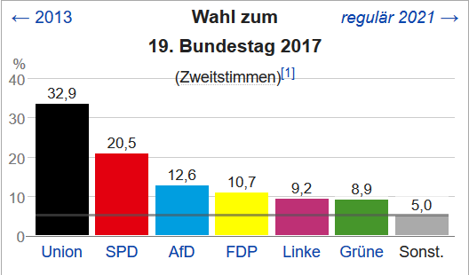  
   a) Wie viele Menschen wählten die SPD?  
   Menschen %  
   46389615 100  
   463896,15 1  
    9.509.871 20,5 9.509.871 wählten SPD  
     
   b) 1 % entspricht 463896,15 Stimmen